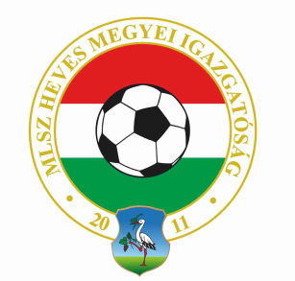
FAIR PLAY ÉRTÉKELŐ LAP

Mérkőző csapatok: _______________ - ________________

Hazai csapat

1. | Piros és sárga lapok (Max. 10 pont – csak a jv. értékel!)
2. | Az ellenfél tisztelete (Max. 10 pont / Min. 1 pont)
3. | A játékvezetői csapat tisztelete (Max. 10 pont / Min. 1 pont)
4. | A csapat tisztségviselőinek viselkedése (Max. 10 pont / Min. 1 pont)
5. | A nézők viselkedése (Max. 10 pont / Min. 1 pont)
 | Összes pontszám:
Végső értékelés:

Vendég csapat

1. | Piros és sárga lapok (Max. 10 pont – csak a jv. értékel!)
2. | Az ellenfél tisztelete (Max. 10 pont / Min. 1 pont)
3. | A játékvezetői csapat tisztelete (Max. 10 pont / Min. 1 pont)
4. | A csapat tisztségviselőinek viselkedése (Max. 10 pont / Min. 1 pont)
5. | A nézők viselkedése (Max. 10 pont / Min. 1 pont)
 | Összes pontszám:
Végső értékelés:

Írásbeli magyarázat: …………………………………………………………………………………………
…………………………………………………………………………………………………………………
…………………………………………………………………………………………………………………
…………………………………………………………………………………………………………………
Dátum:
___________________ ____________________
Értékelő neve Aláírás

